

ZÁKLADNÍ ŠKOLA SLOVAN, KROMĚŘÍŽ, PŘÍSPĚVKOVÁ ORGANIZACE
ZEYEROVA 3354, 767 01 KROMĚŘÍŽ

projekt v rámci vzdělávacího programu
VZDĚLÁNÍ PRO KONKURENCESCHOPNOST

ŠABLONA ČÍSLO: III/2
NÁZEV: INOVACE A ZKVALITNĚNÍ VÝUKY PROSTŘEDNICTVÍM ICT

PŘEDMĚT: Informatika
ROČNÍK: 6. ročník
TÉMA: Grafy
AUTOR: Mgr. Petr Droščák
DATUM
VYTVOŘENÍ: 26.2.2013

VY_32_INOVACE_50_PD

ANOTACE
Tato práce je určena pro žáky 6. ročníku informatiky jako studijní materiál k učivu:
Počítač a jeho složení.
Materiál poskytuje podklady k učivu: Grafy. Popisuje způsob vytvoření grafické prezentace dat obsažených v tabulce pomocí funkce „průvodce tvorby grafem“. Žáci si osvojují názvosloví a terminologii pro snadnější orientaci a následnou práci s tímto programem.
Tyto materiály mají žáci uloženy na společném serveru. Při jejich otevírání se seznamují a zdokonalují s programem Word a Excel, učí se je ovládat.
Zkušenosti z pilotáže: Žáci si tento materiál pomalu osvojují. Známé a nové pojmy dostávají nový obsah a představu. Nové je pro ně také prostředí společného serveru, kde mají připraven prostor pro vlastní složky, které budou využívat v průběhu výuky nejen ICT.

Grafy
Graf - grafická prezentace dat obsažených v tabulce.
Graf je propojen s daty v tabulce. Jakákoli změna hodnot v tabulce se promítne do grafu. Sady hodnot zobrazené v grafu, se nazývají datové řady. Rozlišujeme datové řady ve sloupcích či řádcích.
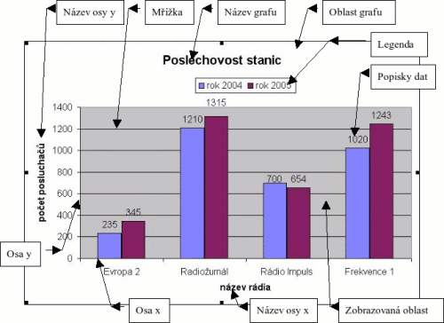
Graf je tvořen řadou objektů, které lze upravovat - naformátovat.

Vytvoření grafu
Označíme v tabulce oblast buněk s daty, která chceme zobrazit v grafu. Oblast může být souvislá i nesouvislá. Graf vytváříme pomocí Průvodce grafem. Pro spuštění použijeme tlačítko na panelu nástrojů se symbolem grafu .
Objeví se první dialogové okno Průvodce grafem. Průvodce má celkem čtyři dialogová okna, mezi kterými se posouváme pomocí tlačítek.

Volba a citace pramenů

Kliparty a fotografie: vlastní tvorba

Text: vlastní tvorba

